**Étude d’un mouvement rectiligne**

**uniformément accéléré**

*Julien Bricka, Romain Blondel*

*1M8, Septembre 2021*

**But :**

Étudier un mouvement rectiligne uniformément accéléré (MRUA) sur une table inclinée.

**Introduction :**

Les principaux outils théoriques que nous allons utiliser sont ceux concernant le MRUA. D’autres notions peuvent néanmoins être nécessaire tel que des règles simples de proportionnalité comme la règle de trois. Il faut malgré tout remarquer qu’une expérience, aussi précise soit-elle, ne reproduira pas les conditions exactes indispensables à la précision de la théorie. Cela reste la plus pratique pour étudier cette expérience.

Donc, en quoi consiste le MRUA. Tout d’abord, les notions principales sont :

* La distance d en [m] qui est une variation de positions xn tel que $d=x_{b}−x_{a}$
* Le temps t en [s]
* La vitesse $v=\frac{d}{t}$ en $\left[\frac{m}{s}\right]$
* L’accélération $a=\frac{v}{t}$ en $\left[\frac{m}{s^{2}}\right]$

Il faut néanmoins garder à l’esprit que nous calculons une vitesse ou une accélération moyenne car par définition, la vitesse est la variation de distance ($Δx=x_{2}−x_{1}$) dans un intervalle de temps ($Δt=t_{2}−t_{1}$) et l’accélération, la variation de vitesse ($Δv=v_{2}−v_{1}$) dans le temps. Il est donc plus juste d’écrire :

$v_{m}=\frac{Δx}{Δt}$ ainsi que $a_{m}=\frac{Δv}{Δt}$

D’où, pour avoir une *v* ou *a* en un temps instantané, il faudrait avoir *Δt* le plus petit possible (ce qui est moins utile pour *a* dans le MRUA car c’est une constante), soit :

$v\left(t\right)=\lim_{Δt→0}{\frac{Δx}{Δt}}$ et $a=\lim_{Δt→0}{\frac{Δv}{Δt}}$

*donc v est la dérivée (ou la tangente) de x en t et a la dérivée de v en t*

De ces notions, on en tire l’équation horaire de la vitesse et de la distance ou de la position :

$$a=constante$$

$$v\left(t\right)=v_{0}+a⋅t$$

$x\left(t\right)−x_{0}=v_{0}⋅t+\frac{1}{2}⋅a⋅t^{2}$ ou $x\left(t\right)=x_{0}+v_{0}⋅t+\frac{1}{2}⋅a⋅t^{2}$

qui forment les bases du MRUA.

**Démarche :**

*Liste du matériel*

*Pour l’expérience :*

* Palet avec ampoule dessus
* Deux ampoules séparées d’une distance fixe
* Table à coussin d’air avec élévations
* Filet et amortisseur autour de la table pour ne pas abîmer le palet

*Pour la mesure :*

* Camera
* Disque monté sur un moteur rotatif avec deux ouvertures et une pastille réfléchissante
* Stroboscope
* Support pour la camera, perpendiculaire à la table

*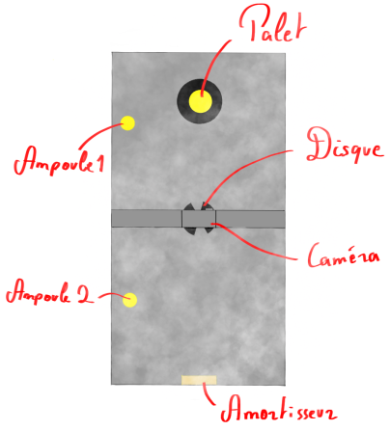Schéma du montage*

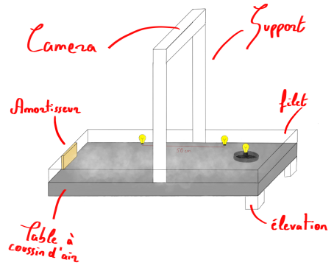

*Vue de profil*

*Vue de dessus*

*Marche à suivre*

1. Surélever avec les élévations un côté et enclencher la table à coussin d’air ainsi que les divers ampoules et paramétrer la camera afin d’avoir une pose longue (la pose doit durer tout le long de l’expérience).
2. Mesurer la vitesse de rotation du disque. Pour ce faire, dans l’obscurité, ajuster la fréquence du stroboscope afin d’avoir l’illusion que la pastille réfléchissante soit statique. La moitié de cette fréquence correspond à l’intervalle de temps entre deux points.
3. Commencer la photo de la camera en lâchant le palet en même temps.
4. Traiter l’image obtenue afin d’inverser les couleurs et les accentuer.
5. Relever les distance sur l’image depuis un point choisi arbitrairement.

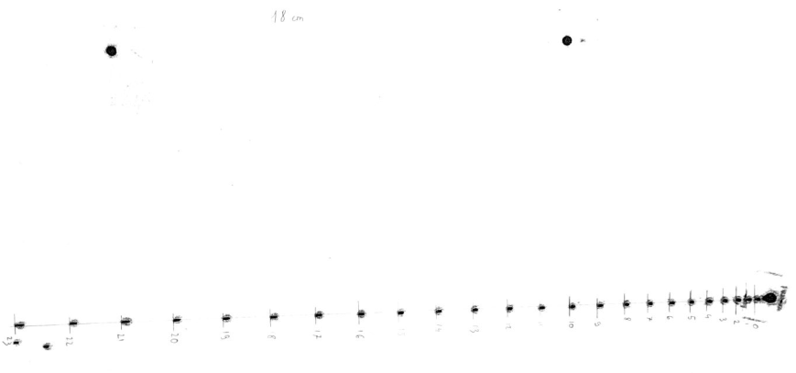

*Image pour les mesures*

*Note : dans les tableaux qui suivent, les distance sur l’image sont nommées d et celles dans la réalité x, le temps t et la vitesse moyenne au point vm.*

**Résultats :**

*Distance des points sur l’image et dans la réalité*

|  |  |  |  |
| --- | --- | --- | --- |
| **point** | **t[s]** | **d[cm]** | **x[m]** |
| 0 | 0.000 | 0.0 | 0.000 |
| 1 | 0.036 | 0.3 | 0.008 |
| 2 | 0.071 | 1.0 | 0.028 |
| 3 | 0.107 | 1.2 | 0.033 |
| 4 | 0.143 | 1.7 | 0.047 |
| 5 | 0.179 | 2.5 | 0.069 |
| 6 | 0.214 | 3.3 | 0.092 |
| 7 | 0.250 | 4.1 | 0.114 |
| 8 | 0.286 | 5.1 | 0.142 |
| 9 | 0.321 | 6.1 | 0.169 |
| 10 | 0.357 | 7.2 | 0.200 |
| 11 | 0.393 | 8.4 | 0.233 |
| 12 | 0.429 | 9.6 | 0.267 |
| 13 | 0.464 | 11.0 | 0.306 |
| 14 | 0.500 | 12.5 | 0.347 |
| 15 | 0.536 | 14.0 | 0.389 |
| 16 | 0.571 | 15.6 | 0.433 |
| 17 | 0.607 | 17.3 | 0.481 |
| 18 | 0.643 | 19.1 | 0.531 |
| 19 | 0.679 | 21.0 | 0.583 |
| 20 | 0.714 | 22.9 | 0.636 |
| 21 | 0.750 | 24.9 | 0.692 |
| 22 | 0.786 | 27.0 | 0.750 |
| 23 | 0.821 | 29.1 | 0.808 |

*Notes :*

* *le temps est de + $\frac{1}{28}$ secondes entre 2 points*
* *18 [cm] sur l’image valent 50[cm] dans la réalité*

*Vitesse moyenne en chaque points*

|  |  |  |  |
| --- | --- | --- | --- |
| **point** | **t[s]** | **x[m]** | **vm[m/s]** |
| 0 | 0.000 | 0.000 | Données insuffisantes |
| 1 | 0.036 | 0.008 | 0.389 |
| 2 | 0.071 | 0.028 | 0.350 |
| 3 | 0.107 | 0.033 | 0.272 |
| 4 | 0.143 | 0.047 | 0.506 |
| 5 | 0.179 | 0.069 | 0.622 |
| 6 | 0.214 | 0.092 | 0.622 |
| 7 | 0.250 | 0.114 | 0.700 |
| 8 | 0.286 | 0.142 | 0.778 |
| 9 | 0.321 | 0.169 | 0.817 |
| 10 | 0.357 | 0.200 | 0.894 |
| 11 | 0.393 | 0.233 | 0.933 |
| 12 | 0.429 | 0.267 | 1.011 |
| 13 | 0.464 | 0.306 | 1.128 |
| 14 | 0.500 | 0.347 | 1.167 |
| 15 | 0.536 | 0.389 | 1.206 |
| 16 | 0.571 | 0.433 | 1.283 |
| 17 | 0.607 | 0.481 | 1.361 |
| 18 | 0.643 | 0.531 | 1.439 |
| 19 | 0.679 | 0.583 | 1.478 |
| 20 | 0.714 | 0.636 | 1.517 |
| 21 | 0.750 | 0.692 | 1.594 |
| 22 | 0.786 | 0.750 | 1.633 |
| 23 | 0.821 | 0.808 | Données insuffisantes |

*Notes :*

* *Afin d’ avoir la vitesse moyenne, on a utilisé la formule $v_{m}=\frac{x_{n+1}−x_{n−1}}{t_{n+1}−t_{n−1}}$ donc cela explique l’absence de la première et dernière cellule*

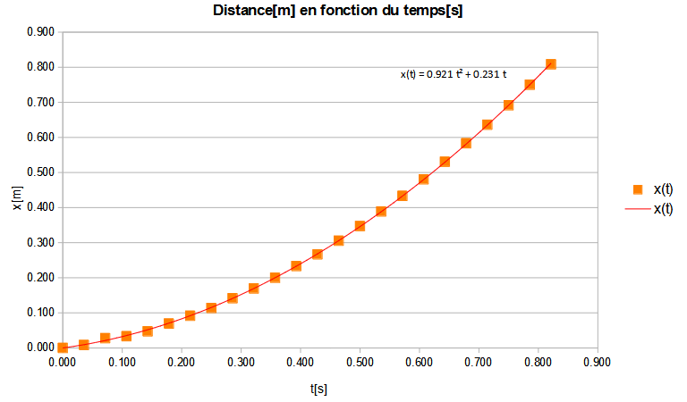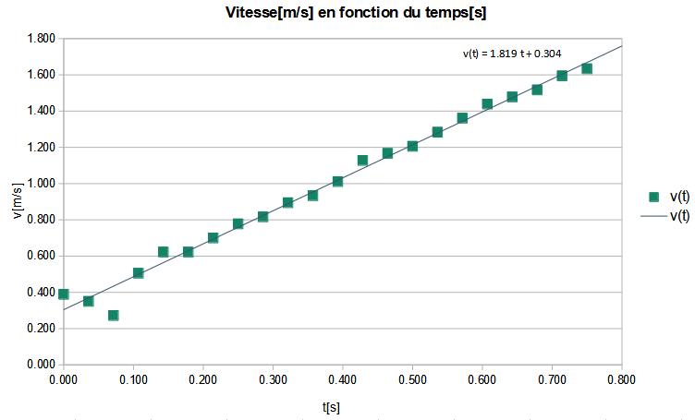*Diagrammes*

**Analyse des résultats :**

*Les résultats obtenus correspondent-ils à un MRUA ?*

Nonobstant quelque mesures pas aussi précise qu’espéré donnant lieu à cause de la propagation de l’incertitude à des vitesses incohérentes avec le reste (vm au point 1 et 3, possiblement due également au fait que ces points sont peu après le lâché du palet), les courbes de tendances correspondent à un MRUA. En effet, pour la variation de position, cela donne une fonction quadratique et une fonction linéaire pour la variation de vitesse.

*Donc, que vaut l’accélération a et la vitesse v0?*

Pour connaître v0 et a, il suffi de reprendre l’équation horaire de la vitesse $v\left(t\right)=v_{0}+a⋅t$ et de la comparer avec avec la courbe de tendance $v\left(t\right)=1.819⋅t+0.304$ et faire de même avec celles de la position, $x\left(t\right)=x_{0}+v_{0}⋅t+\frac{1}{2}⋅a⋅t^{2}$ et $x\left(t\right)=0.921⋅t^{2}+0.231⋅t$. Sachant que x0 vaut 0 (voir tableaux de résultats), voici les valeurs de a et v0:

|  |  |  |  |
| --- | --- | --- | --- |
|  | **Via x(t)** | **Via v(t)** | **Moyenne** |
| ***v0[m/s]*** | 0.231 | 0.304 | 0.268 |
| ***a[m/s²]*** | 1.842 | 1.819 | 1.831 |

Par voie de conséquence, en injectant tout les résultats obtenus plus haut dans les équations du MRUA, on obtient un modèle assez précis du mouvement du palet :

$$a≈1.831\left[\frac{m}{s^{2}}\right]$$

$$v\left(t\right)≈0.268\left[\frac{m}{s}\right]+1.831\left[\frac{m}{s^{2}}\right]⋅t$$

$x\left(t\right)≈0.268\left[\frac{m}{s}\right]⋅t+\frac{1}{2}⋅1.831\left[\frac{m}{s^{2}}\right]⋅t^{2}$

**Conclusion :**

Cette expérience a permis l’observation concrète d’un MRUA. Les résultats obtenu sont très corrects en raison des nombreuses causent d’incertitude (mesures des distances, tailles des taches de lumières et donc repère entre deux points très imprécis, mesure du temps entre deux points, …). Néanmoins, les données ont permis malgré tout de calculer tout les éléments du MRUA impliqués dans l’expérience. Des observations plus précises seraient possibles à l’aide de laser afin de mesurer les distance, soit de cellules et on enregistre le moment de passage dans chaque une d’entre elles, ou quelque chose de moins envisageable, mais qui reste pertinent, comme l’émission d’un court rayon et de mesurer le temps qu’il met à toucher le palais et revenir pendant un intervalle de temps régulier. Cette dernière serait dans le principe pareille à ce qui a été fait mais de manière beaucoup plus précise.